Manual de instalação e instrumentação

STELLANTIS FIRE 1.4 FLEX

Sumário
1 Montagem do motor 3
1.1 Suporte dianteiro 3
1.1.1 Como Montar o Suporte Dianteiro no Motor 3
1.2 Suporte traseiro 4
1.2.1 Como Montar o Suporte Traseiro do Motor 4
1.3 Montagem do Suporte 5
1.3 Sistema de resfriamento do óleo 7
1.4 Sistema de arrefecimento do motor 8
2 Instrumentação do Motor 9
2.1 Visão geral da instrumentação – diagrama esquemático 9
2.2 Sistema de entrada 10
2.3 Catalisador 12
2.4 Sistema de refrigeração 13
2.5 Sistema de Lubrificação 15
2.6 Diagrama para ligação do pedal 16
3 Procedimentos Operacionais 17
3.1 Ciclo de Aquecimento 17
3.2 Abastecimento, drenagem e pesagem do óleo lubrificante 17
3.2.1 Abastecimento e verificação da massa de óleo 17
3.3 Valores de referência e alarmes 19
3.3.1 Pressão de óleo 20
3.3.2 Ponto de referência do motor 20

Montagem do motor na bancada
A interface entre motor e carrinho é feita por um suporte. É utilizado dois tipos de suporte para absorção de vibração: o suporte dianteiro e o suporte traseiro.

Suporte dianteiro
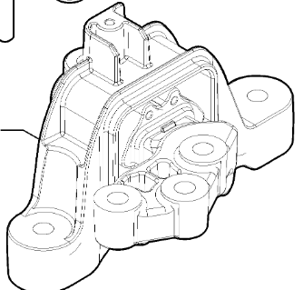

Figura 1 – Desenho do coxim dianteiro.

Como Montar o Suporte Dianteiro no Motor
Torque dos Parafusos: 50 Nm
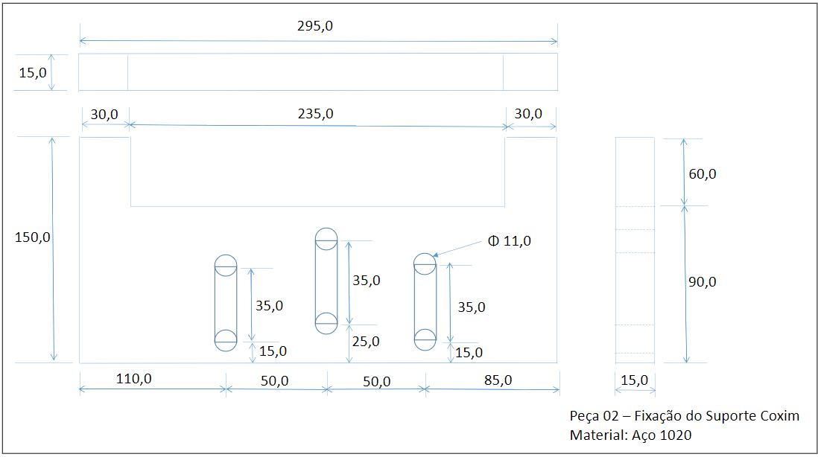
Figura 2 – Desenho do suporte frontal.
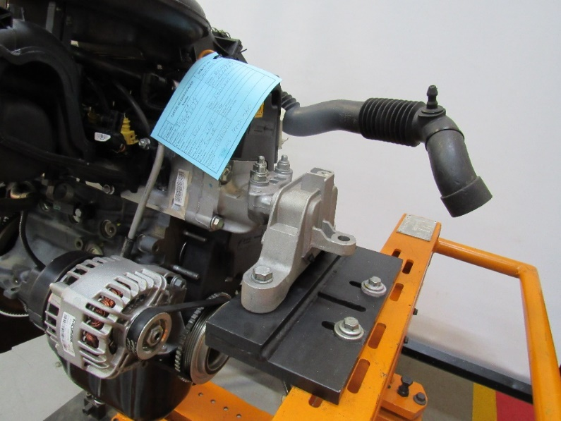
Suporte
Coxim frontal
Motor
Figura 3 – Montagem do suporte frontal.

Suporte traseiro
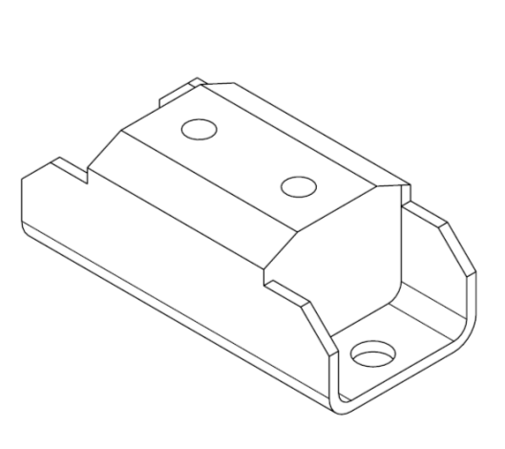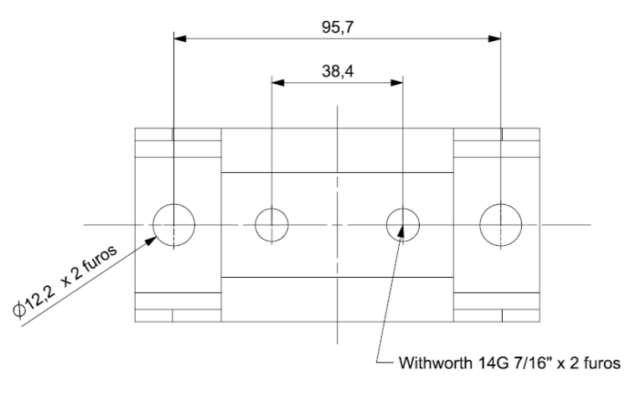
Figura 4 – Desenho do suporte traseiro.

1.2.1 Como Montar o Suporte Traseiro do Motor
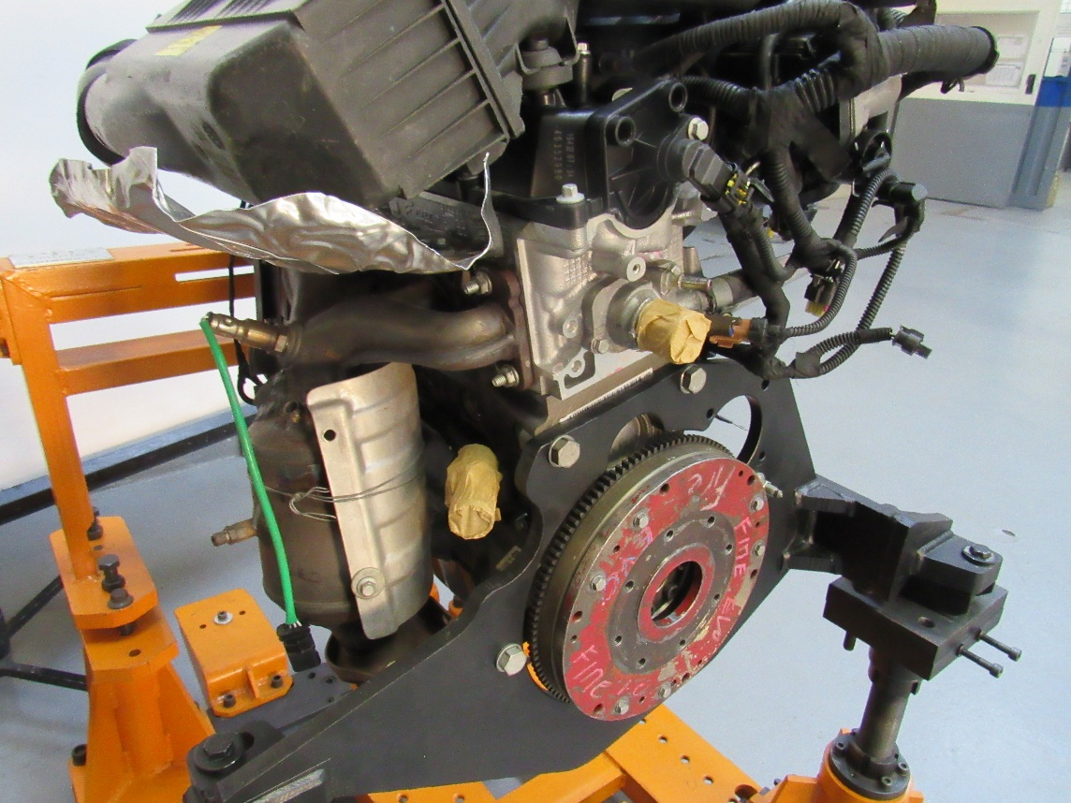
Motor
Suporte
Coxim Traseiro
Figura 5 – Montagem traseira no suporte.

1.3 Montagem do Suporte
Instale o motor no suporte conforme figura abaixo e aperte os parafusos conforme exemplo.

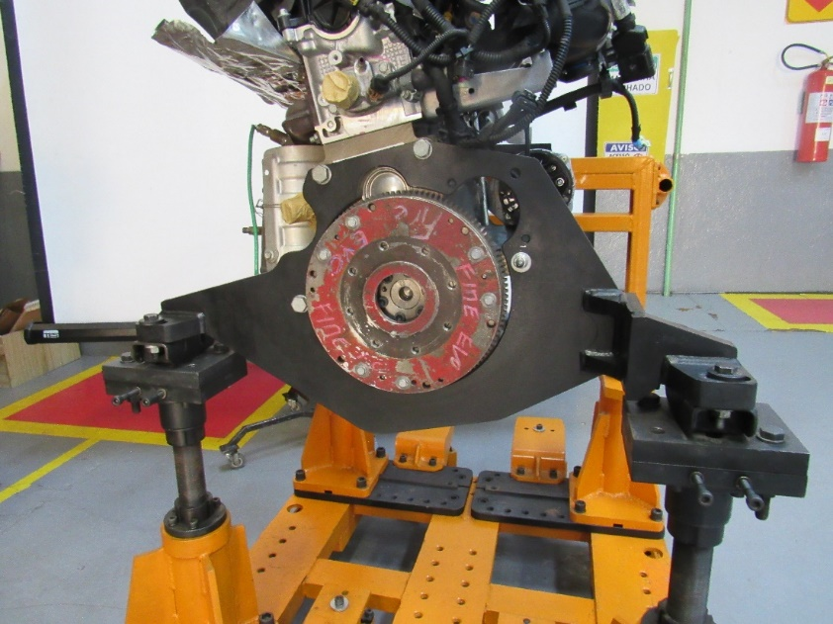
4
3
1
2
Figura 6 – Sequência da campana.
Passo 1: Pré torque
Aplique um pré torque de 25-30 Nm.
Sequência a ser seguida: 1, 3, 2, 4.
Passo 2: Torque
Aperte os parafusos na mesma sequência acima.
- M12: 80 Nm torque.
Nota 1: Utilize uma chave dinamométrica. A FCA recomenda usar um torquímetro com faixa: 10 a 100 Nm;
Nota 2: Aplique um controlador de torque de caneta marcadora visual;
Passo 3: Instalação do motor de partida
Instale o motor de partida no suporte, de acordo com a Figura 7, abaixo.
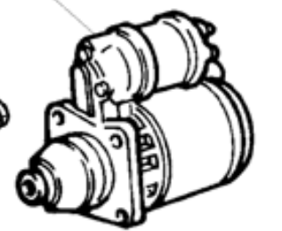
1
2

3

Figura 7 – Instalação do motor de partida.

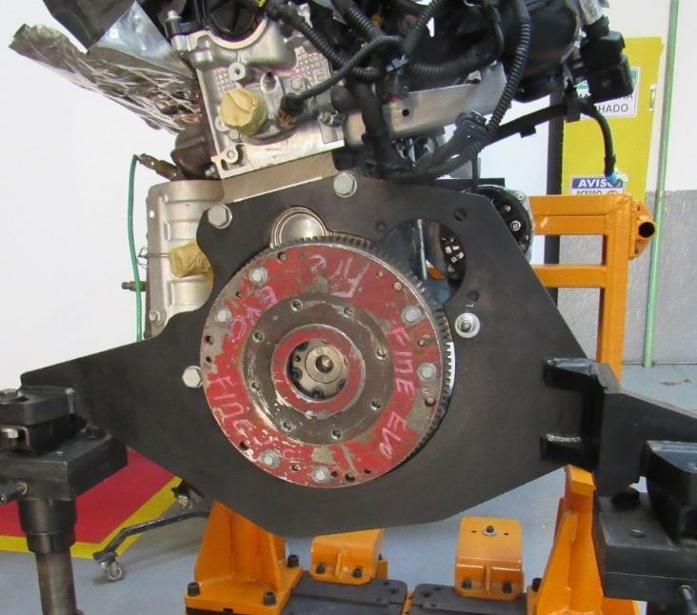
2

3

1
Volante
Campana
Figura 8 – Instalação do motor de partida.
Nota 3: Apenas em caso de dinamômetro passivo.

Sistema de resfriamento do óleo
Para resfriar o óleo, água gelada deve circular no resfriador de óleo. Instale as mangueiras de água fria nos plugues conforme figura 9, abaixo.
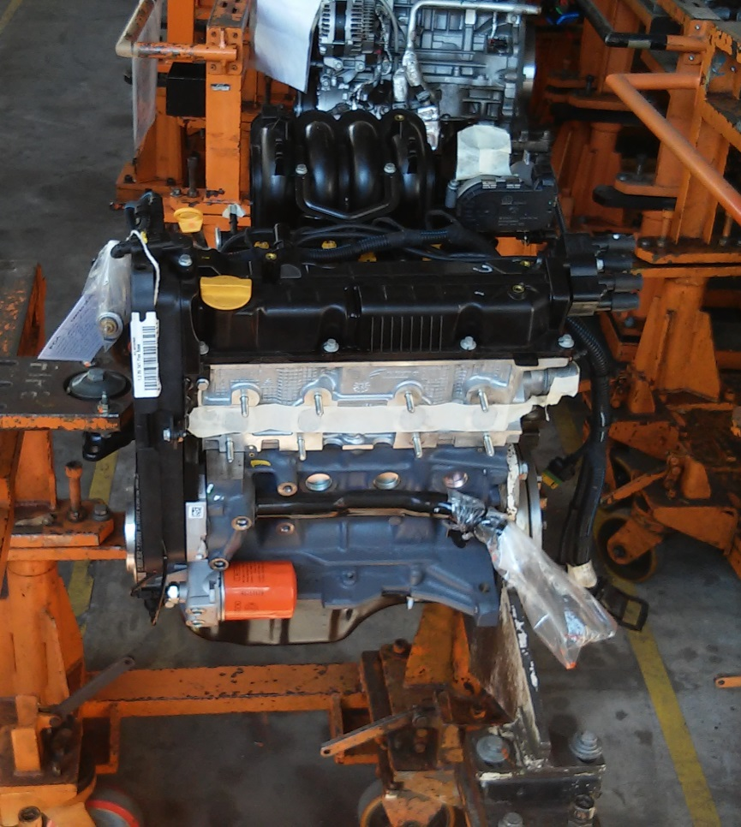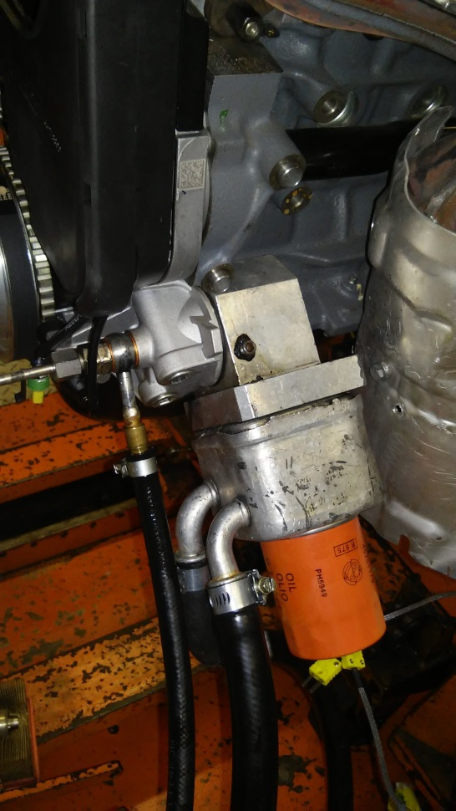
Saída de água
Entrada de água
Radiador de óleo
Suporte de filtro original
Figura 9 – Sistema de resfriamento do óleo.
Nota 4: Use mangueiras de 5/8” para instalação do resfriador de óleo.

Sistema de arrefecimento do motor

É utilizado um corpo de válvula termostática (sem válvula) para tapar o sistema de água do motor. Veja a figura 10, abaixo, para detalhes de instalação.
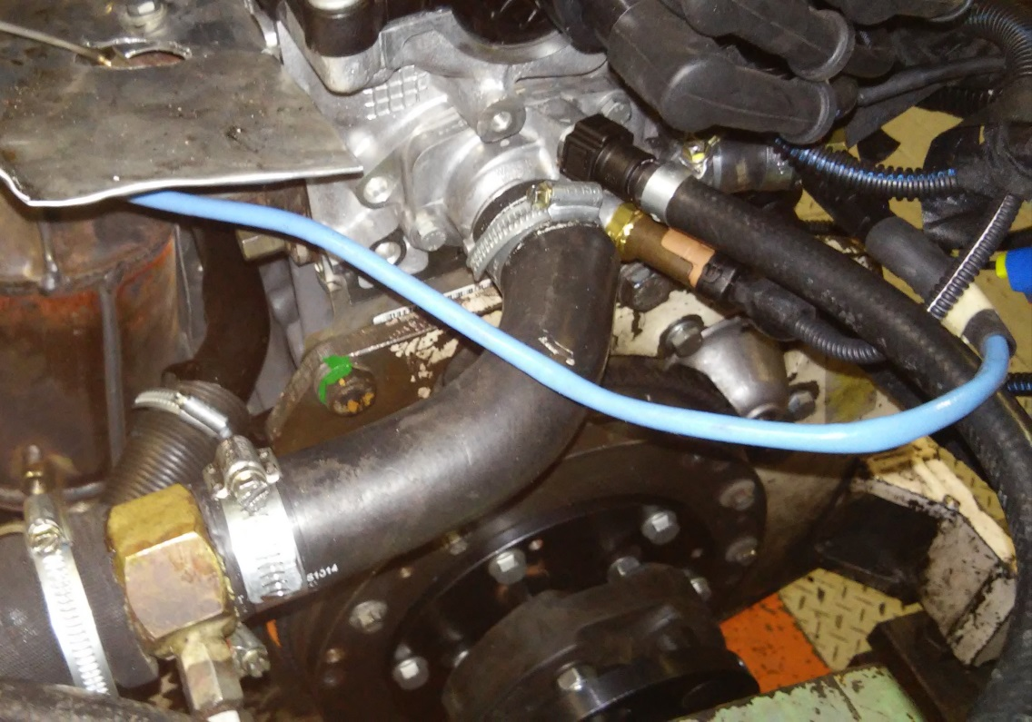
Retorno
Bocal fechado
Entrada de água
Saída de água
Tubo do motor
Figura 10 – Sistema de arrefecimento.
Nota 5: A entrada de água é feita por um tubo do motor.
Nota 6: Utilize mangueiras de 1 ½” para sistema de arrefecimento do motor.
Nota 7: Utilize dois bicos fechados.

Instrumentação do Motor

2.1 Visão geral da instrumentação – diagrama esquemático
Figura 11 – Diagrama esquemático.

2.2 Sistema de entrada
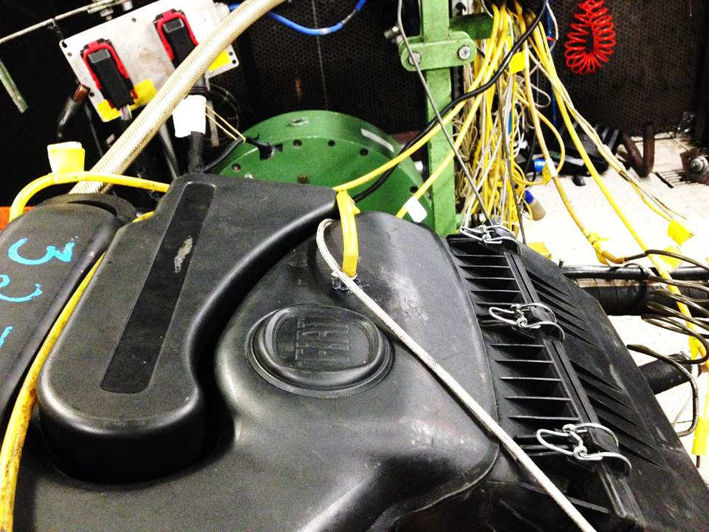
P_AR_FIL
Figura 12 – Instrumentação do sistema de entrada de ar 1.

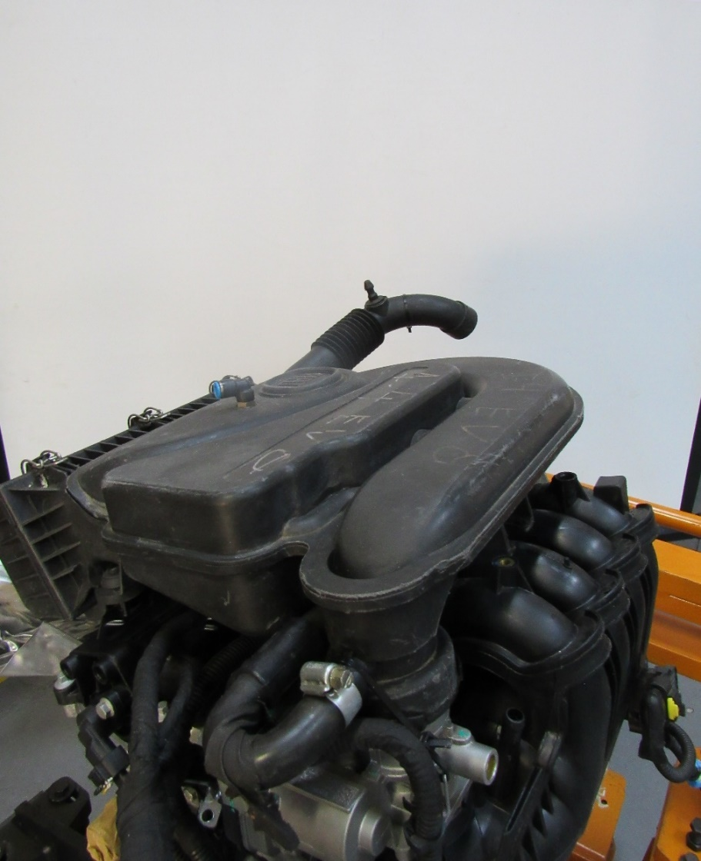
T_AR_ASP
P_AR_FIL
Figura 13 – Instrumentação do sistema de entrada de ar 2.

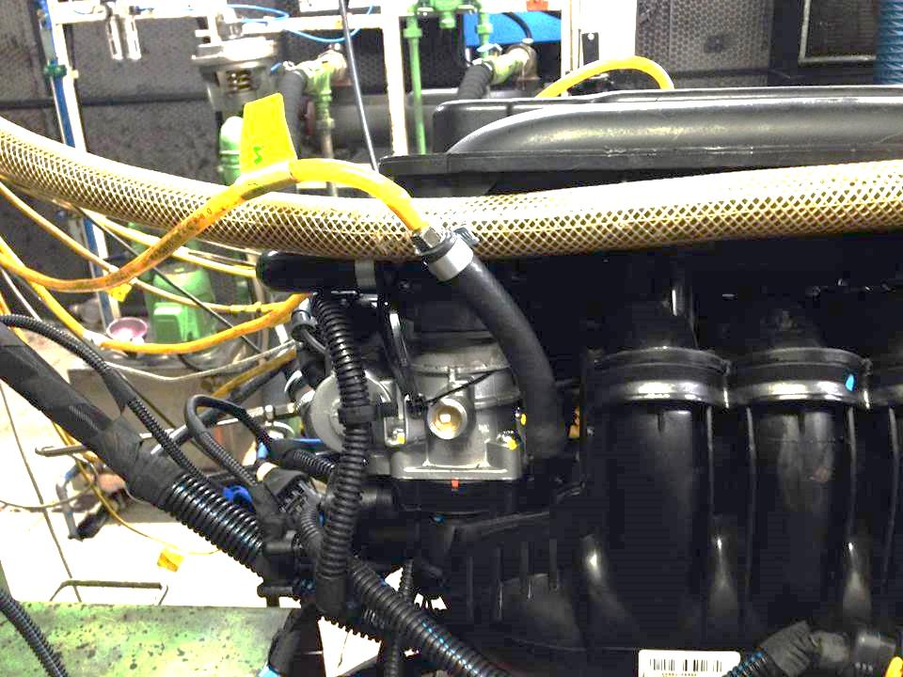
P_AR_ADM
Figura 14 – Instrumentação do sistema de entrada de ar 3.
P_AR_FIL – Pressão do Filtro.
T_AR_ASP – Temperatura de entrada do ar.
P_AR_ADM – Pressão de admissão.

2.3 Catalisador
LAMBDA
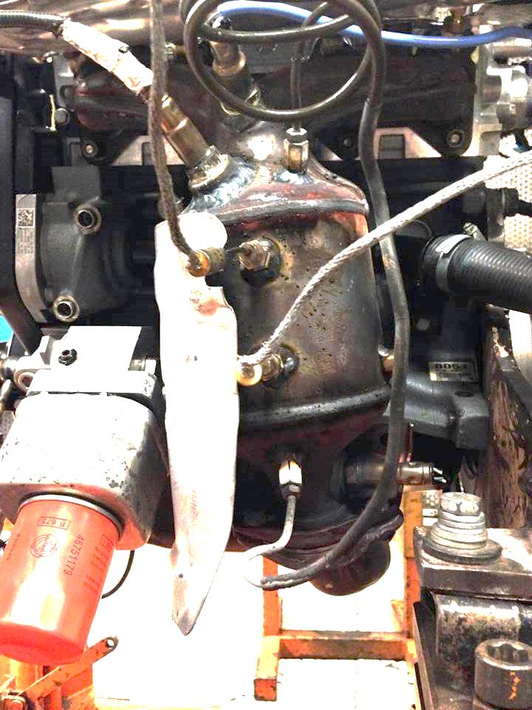
T_INCAT2
CP_CAT_S
T_INCAT1
CP_CAT_E
Figura 15 – Instrumentação do catalisador.
LAMBDA – A/F ratio;
CP_CAT_E – Contrapressão de entrada do catalisador;
CP_CAT_S – Contrapressão de entrada do catalisador;
T_INCAT1 – Temperatura do catalisador;
T_INCAT2 – Temperatura do catalisador.

T_SCA_C3
T_SCA_C2
T_SCA_C1V
T_SCA_C4
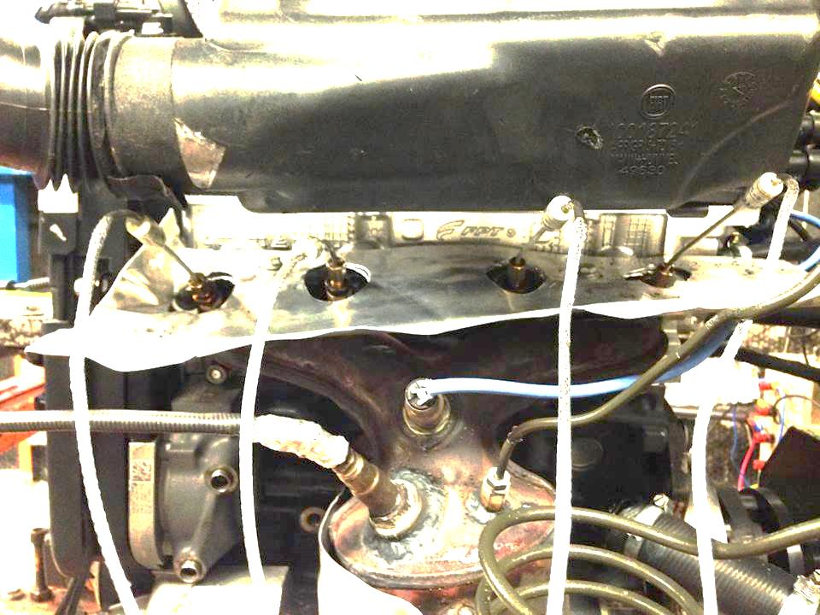
Figura 16 – Instrumentação do sistema de saída.
T_SCA_C1 – Temperatura de entrada do cilindro catalisador 1;
T_SCA_C2 – Temperatura de entrada do cilindro catalisador 2;
T_SCA_C3 – Temperatura de entrada do cilindro catalisador 3;
T_SCA_C4 – Temperatura de entrada do cilindro catalisador 4.

2.4 Sistema de refrigeração

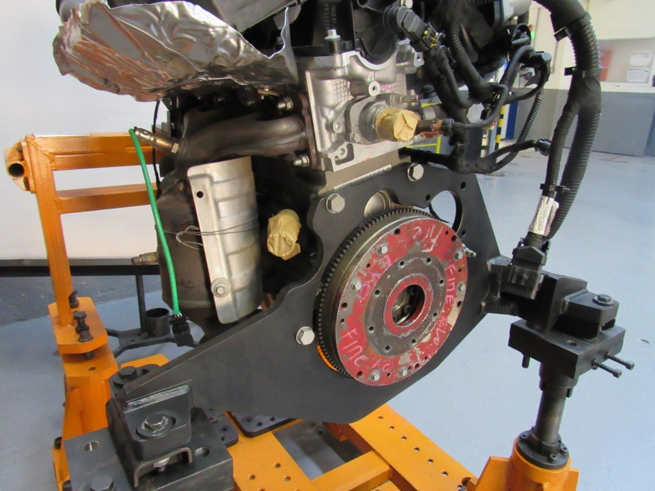
T_S_AGUA
P_S_AGUA

T_E_AGUA
P_E_AGUA

Figura 17 – Pontos de instrumentação de temperatura da água.

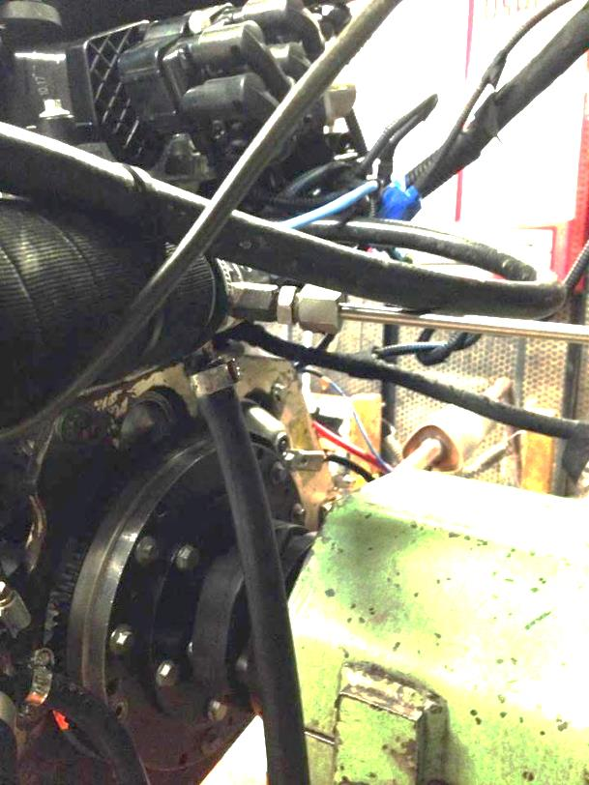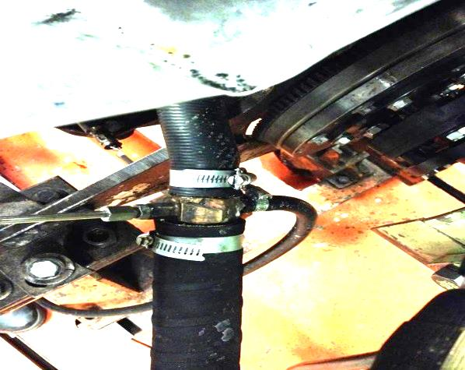
P_E_AGUA
T_E_AGUA
P_S_AGUA
T_S_AGUA
Figura 18 – Instrumentação de temperatura da água.

T_E_AGUA – Temperatura da água de entrada;
P_E_AGUA – Temperatura da água de saída;
T_S_AGUA – Pressão da água de saída;
P_S_AGUA – Pressão da água de entrada.

2.5 Sistema de Lubrificação

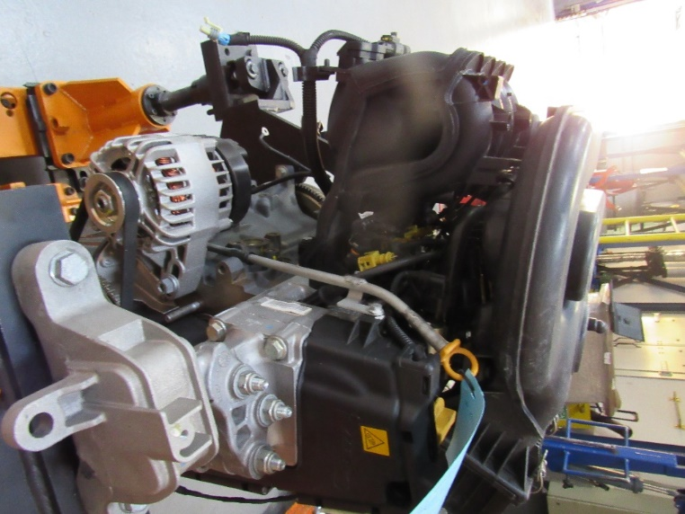
P_CARTER
Figura 19 – Instrumentação de pressão e temperatura do óleo 1.
P_CARTER – Pressão do carter;

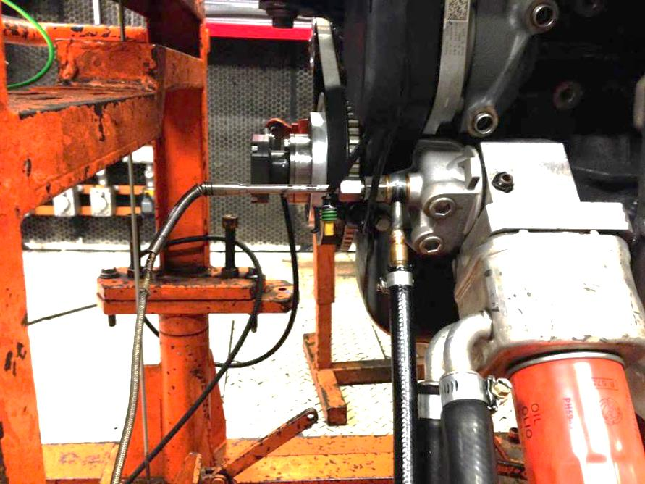
T_OLEO_E
P_OLEO_E
Figura 21 – Instrumentação de pressão e temperatura do óleo 2.
P_OLEO_E – Pressão do óleo próximo à bomba;
T_OLEO_E – Temperatura do óleo próximo à bomba.

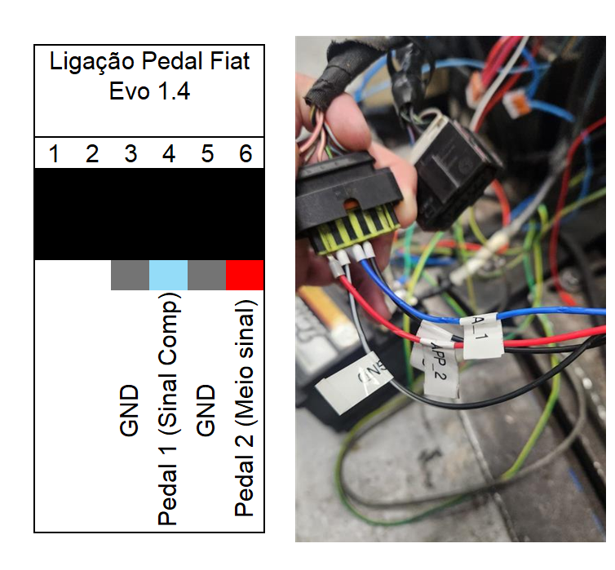
2.6 Diagrama para ligação do pedal


Pinos 03 e 05 – GND
Pino 04 - Pedal 1 (sinal completo)
Pino 06 - Pedal 1 (meio sinal)

Procedimentos Operacionais

3.1 Abastecimento, drenagem e pesagem do óleo lubrificante
É obrigatório que o transporte do motor seja realizado sem o óleo lubrificante, portanto esse procedimento será realizado no ato do recebimento, após o término das provas e no caso de imprevistos com o motor e ou circuito de óleo lubrificante.
Atentar-se à diferença de massa de óleo , caso seja realizado o primeiro abastecimento após a troca do filtro de óleo (cárter + filtro) ou somente a complementação ou enchimento (cárter) ver item 3.1.1.
No ato do recebimento, recomenda-se verificar o nível de óleo com a vareta para garantir que o motor está sem óleo ,caso contrário ( motor com óleo) , a comissão deve ser comunicada.
Óleo utilizado no motor: PETRONAS SELENIA K PURE ENERGY 5W30 (Aprox. 4,9l)

Abastecimento e verificação da massa de óleo
Garantir que o registro do dreno esteja completamente fechado; completar a massa de óleo lubrificante do motor considerando:
- Primeiro abastecimento (cárter + filtro): 2,690g;
- Abastecimentos subsequentes (cárter): 2,200g;
Realizar o ciclo de aquecimento descrito no item 3.2 até atingir a temperatura de 110°C no cárter (sensor da vareta de óleo). Com uma rampa de 15s, colocar o motor em marcha lenta, manter por 30s e desligar o motor (sequência detalhada abaixo).

Passo | Rotação (RPM) | Carga (Nm) | Tempo (s)
1 ao 4 | Conforme item 3.2
5 | Marcha lenta | 0 | 45 (rampa 15s +30s  estabilização)
Tabela 2 – Valores de referência

Posicionar o pistão do primeiro cilindro no ponto morto superior (PMS) utilizando a marcação de referência na polia e bloco, como evidenciado na figura abaixo:
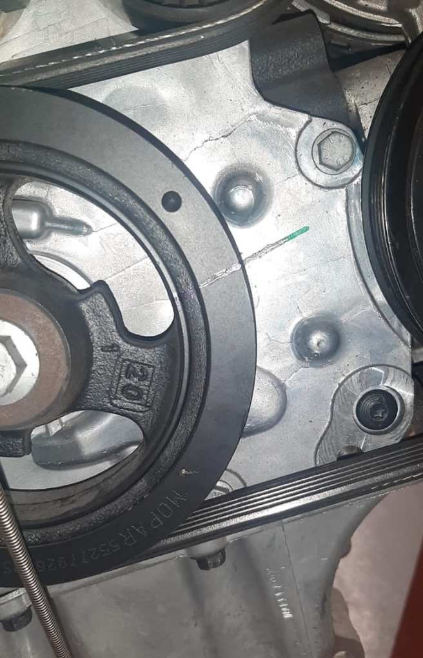
Figura 22 – Posicionamento do pistão do primeiro cilindro no ponto morto superior (PMS)
Retirar a tampa de introdução do óleo e posicionar um reservatório limpo com massa conhecida próximo ao registro de dreno do cárter;
Drenar o óleo por 20min e fazer a pesagem obedecendo o critério abaixo , e caso o peso esteja diferente do especificado deve ser ajustado para o valor referencia, colocando ou retirando óleo no recepiente de pesagem ate atingir o valor referencia.
- Primeiro abastecimento (cárter + filtro): 2,690g;
- Abastecimentos subsequentes (cárter): 2,200g;
Após o procedimento descrito , abastecer o motor com o óleo

3.2 Ciclo de Aquecimento

Passo | Rotação (RPM) | Carga (Nm) | Tempo (s)
1 | Marcha lenta | 0 | 180
2 | 1875 | 15 | 180 (rampa 30s +150 estabilização)
3 | 3125 | 50 | 180 (rampa 30s +150 estabilização)
4 | 5000 | 70 | Até atingir 110°C na temperatura do  óleo (sensor da vareta do óleo)
Tabela 1 – Valores de referência

Figura 22 – Conector do pedal do acelerador com os dois sinais simulados

3.3 Valores de referência e alarmes

Variável | Valor de referência | Alarme
Temperatura da saída de água | 90 ± 2 °C | < 88°C - 92 °C >
Temperatura do óleo lubrificante | 128 °C @6000rpm | < 118°C - 133 °C >
Temperatura do combustível | 20°C (± 5°C) | < 15°C - 25°C >
Pressão do óleo | Dinâmico (ver Tabela 02) | Dinâmico (ver Tabela 02)
Pressão do combustível | 4,2 ± 0,2 bar | < 4,0 - 4,4 >
Contrapressão do escapamento | 373 ± 15 mbar @6000rpm WOT*  * Nas demais condições é resultante | 358 / 388 mbar @ 6000rpm WOT
Tensão da bateria | 13,5V ± 1,5V | < 12,0V - 15,0V >
Tabela 3 – Valores de referência

Pressão de óleo

Speed  [rpm] | Lower reaction | Delay [s] | Nominal  [bar] | Lower Warning  [bar] | Lower Alarm  [bar]
6000 | Stop | 4 | 3,00 | 2,80 | 3,30
5500 | Stop | 4 | 3,00 | 2,80 | 3,30
5000 | Stop | 4 | 3,00 | 2,80 | 3,30
4500 | Stop | 4 | 3,00 | 2,80 | 3,30
4000 | Stop | 4 | 2,90 | 2,70 | 3,10
3500 | Stop | 4 | 2,90 | 2,70 | 3,10
3000 | Stop | 4 | 2,60 | 2,40 | 2,80
2500 | Stop | 4 | 2,10 | 2,00 | 2,20
Tabela 4 – Alarme dinâmico para a pressão de óleo

Ponto de referência do motor

Rotação [RPM] | Torque corrigido [Nm] | Potência [kW] | Lambda [ʎ] | Consumo  especifico [g/ kW h] | Contrapressão [mbar] | T.  Óleo [°C] | T. Ar admissão  [°C]
5000 | 117,68 | 55,60 | 0,96 | 424,30 | 300 | 122 | 20
Tabela 5 – Valores de referência

Valores de referência do objeto de prova
Valores de referência dos parâmetros de controle

